Actividad 4 - Linux grep curl sniffer

**Actividad Linux**

**1. curl**

a. publicar un comentario en una web

b. probar un login

c. guardar en un archivo las cookies de una sitio web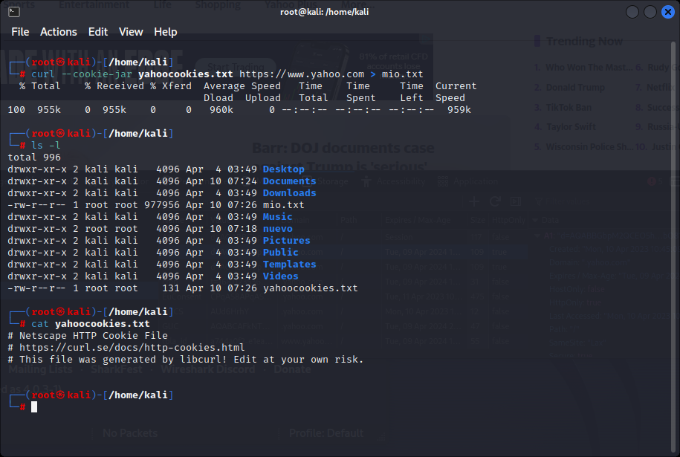

2. **Sniffer**recopilas la info de la comunicación de red.

WireShark se puede guardar en un archivo.

Con grep busca alguna info relevante.

3. **Consulta**la info de tu disco o sistema Linux.

guardar esta info en un fichero de texto

>